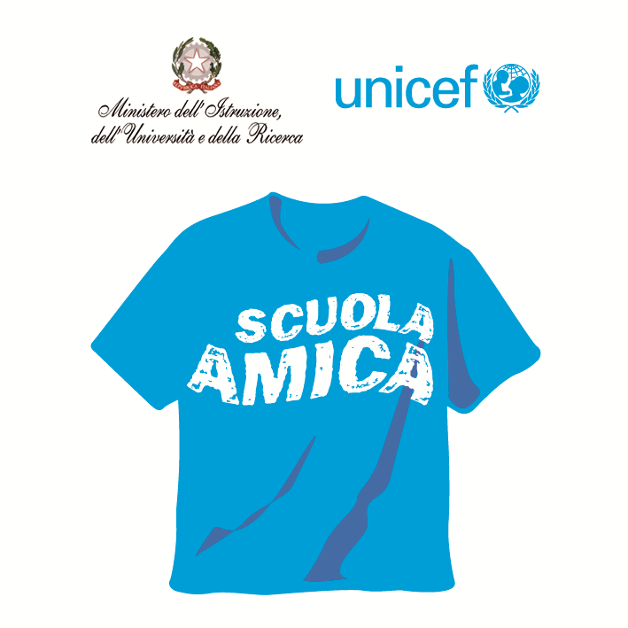
Ministero dell’Istruzione dell’Università e della Ricerca




Istituto Comprensivo “Bozzini – Fasani”
Via Raffaello - 71036 LUCERA

Convenzione Internazionale ONU dei Diritti dell’Infanzia: 20 novembre 1989
ratificata dallo Stato Italiano con la L . 176 del 27 Maggio 1991
________________________________________________________________________________________________________________________________________________________________

Circolare n. 98

Ai docenti referenti di plesso
Scuola dell'Infanzia
Scuola Primaria
Scuola Secondaria di 1° grado

Al DSGA

Oggetto: Utilizzazione fondo per il Miglioramento dell'Offerta Formativa.

Facendo seguito a quanto comunicato nell'ultimo incontro del Collegio dei docenti del 13/03 u.s. (Verbale n. 8), in linea con la deliberazione assunta all'unanimità in detta sede comunico la quota Fondo MOF dei tre settori dell'Istituto Comprensivo e dei singoli plessi.

Scuola dell'Infanzia € 2.463,77
- Sede Centrale: € 1.541,00
- "Rodari" € 440,00
- "Porta san Severo" € 482,77

Scuola Primaria € 3.728,00
- Sede Centrale € 2.590,00
- "Cappuccini" € 674,00
- "San Matteo" € 464,00

Scuola Secondaria di 1° grado € 2.200,00

TOTALE € 8.391,77

Per l'utilizzazione delle suddette somme è necessaria una progettazione sul modello predisposto da questo Ufficio da consegnare al DSGA: l'attività da svolgere fuori dal proprio orario di servizio deve essere riportata sull'apposito registro.

Considerata l'esiguità di alcune quote, è possibile utilizzarle nel prossimo anno scolastico in aggiunta alla quota 2015/16.

Per quanto riguarda la Scuola Secondaria, faccio presente che parte della suddetta somma è stata già impegnata per il Corso di Latino rivolto agli allievi delle classi terze che si sono iscritti ai Licei per il prossimo anno scolastico.

Lucera, 26/03/2015 Il Dirigente Scolastico prof. Mario Tibelli

